第二中标候选人：中山市规划设计院

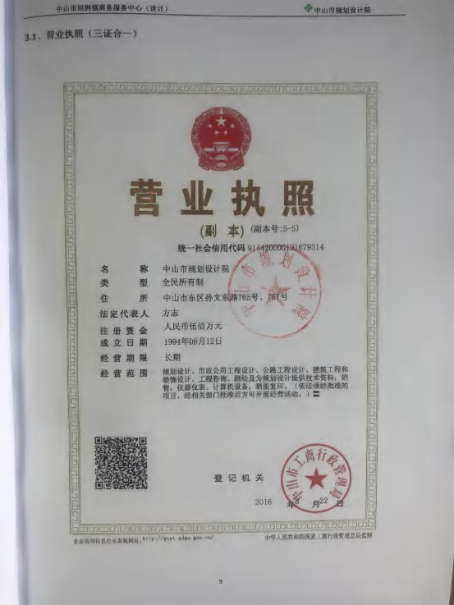

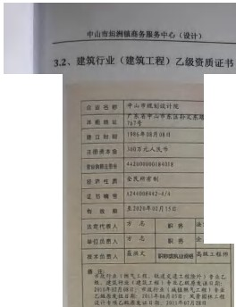

一...
．．．．
：：：：：：已: .::.•让畴石..壮i｀:,
·可息a｀,皇u,麾.L.........o.a,.o.a..,.乙..•
.畸.....置......孟........叱.．..重蚋亟乙.•.•..
.•.••..••..吻.可是......羹.....
••••••••••良呐慧儿.....
｀心人
•• 音人

·帆巅昌置 重
••••• •

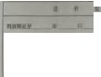
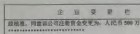
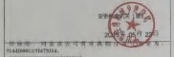

.....
．

呵ii.,..·'•
,.... .
霉”
·'' 邑

••旷七． ．



10

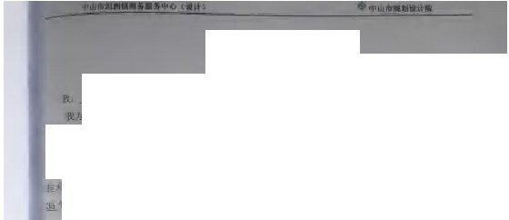
一
贰 嗣 镇酝
白一
蛔酗妇 ，衄 H 看屑鲁廖> a 靴灯 K 霉·癫叫
t f l! llltlI.
俨 哥 究止蛐 I•
蚀畴膺鼎归曦咖｀剿谩如缅缸氖幻印的如｀＂谱恤下， 一
是， 札句盒吻u. 承包逞口酗谭it任
帅．具方中标，鼻方聚证壳人蟾中删伸笥．她标后，脚立开雇设计工作．梭招蠡文件鼻合同蠡件
畿腾量和醴檀予＿摄＿个日历天内完咸全挪lttt l作 (.11.,....!IL个日局天内完成勿痔橇 i L
日屈天内嚷臧星:TJII量计),
｀．囊h秉雷俸胃胤人、评” “晨震橐．曹帆构的 1.. 111谩II霾 氖道行修改充鲁
｀，如凰囊方中局畏方佩正在扯标文件中所列的量计人员（包结”“人．分鬼鲁真人．后建． 环 见 必詹拽嗡H逵扈冕象全挪洌位，隙帕鼻愉及外，不允许更横令掣 役it 人员、尤其是喝目负重人，
畔 丸L覆食恤令过利餐豢亿昌凰务．
«l q-+书
今 所有偏工畔 计工作行各心锤由羲1J妙立先或，喻粉标J..JIIII俞畛 邈 户、 I: 可分包
叭 t 体．非铜里住工作扑，其他I 作不得分包、转包，否霞篆叩9妇毗f 沁 咒贵方 ”“
i. ft1i llll i'JII标文件在裕加义IJ \h '.的一 会 H外止
戌I沁 牛t氪 看标人的钢标文件,. ,,.,_A小 e ll 和真方的代林 文仵，找 承谙忭膺钓扈伊.,.我 方的合 冈，
；. i:v.霉彝后....定袁月中杯，冉在中祚暹知书饮出之II起处 人内. 'Hlll,i,1名闪L{V承包合
斗 若朼月在中杯髦 lllil 浸心.Z1. 1届 ;1(1 入内不履行勺亨舫 入『1 立合问的 叫旯为fl功枚“ 中标、其投杯仅证仑由旭杯人橙收，蛐钠标人造威的幔失超过役杯侃If 会数额的．对赵以闱分代,,承诺鹏偿，1,11招杯
/..1j咒毗情鼠方中杯人慨格．挫巾扣竹中心51行嫌定小片人或覃歉衵林
H 如暑臭力申氮 覆阜怜必掩行中片公不完成之II怂上 个 11/fill 内 桉问（中山巾仕历和城乡也礼品关日辗幡畏市，．霉覃句市敢纂勤役雇柯［l'l,•项H拊标代杯拳项的通知》．．，，吐12澹lll5 的 fj ) 遭定．
R吵 Pit 肩和城乡曹羲局壳卓办蠼疆ll 帕宴侄记，勇蝗取中片逋妇 打 知凶U盯饭 I.廿垣亢成谑 f白门宴配记的，什 't ll畴泣鼻中作处蠼
， 和 ＊ 谒曹如擒卿. 111周Li 11/,t其他钳忡 江竹婴求Ill供的贤K 汗令．真女． 合心 竹效，投· 文
i) 小的 叨 - - 曹侧是真实介水的，如什血忧，树永d袒1,I: 户守的 包j 员I( . 愚色悖受中..,,,,谩如了政
t 仵111n 喝 m 吵- Ill化中山售识叩场．祀杯 人役 i llt材仅il[金，1fll 譬价沁K伴从料的 !!:Iii,
In, 仪/J 水谌*-ft ·,, 和PII." 网站 I W,W,,<咄 1吐 l叩贮.,.,怀引力大；（；最伏“ 人以从和几仑Ill企
蚁信用r 息公＇，．．彖峡惶列为严重违注文佑个业仇养

ti

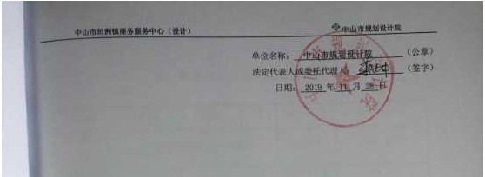

＂

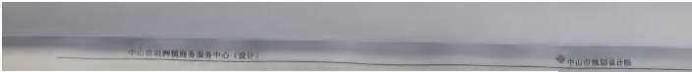
六、撑投 入本璞目的主鬟 最 计人员汇矗痕
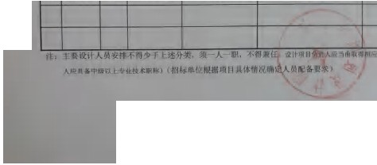
:号1 姓 名 1抖别I出生H 嗣 I 专扑． 拽术飘歉 赍禧正书嚷号 I 仵本项U拟任职务
吴笛
2 I 壳如祷
l I 董诰漏
.. I 豪拱文
s I 周子憔
女
19761如
薹筑学
重氯拳高缓工程师
粤禽职证字第1知0101亿只乃号项日总负责人
，，
197S/08/IS
篡
雪氧学高缓l. 界师
粤高职扯字霪1300101怀3'.m 号
戎计项目负责人
男
l叩 1117113
艺术谩计
196511叩
给水抻水工程
男
1982A14127
爆笸与幼力工程
壹滇華饰设计工释师
建筑给摔水设计高缓l. 程师
建氧电气设计工利仰
粤中职证下第11001忆 1414'70号
建筑分项负贵人
昊
粤高职扯字嚎 0000101叩 4310 廿
给伴水分顶仇责人
喝中职证字柄120010214邓1 5 乌
电九分项外资人
6 I 叩 易 1
1 I 秉龙丈 l
男
I 1 鳍 割 I0/211 I 瘟填坏 l.填程与谩备曦暹空调设计口程钟粤巾职证字第172000100063]号喂逋分顷负责人
男
1 陨 皿
19 I 工业与民用重筑
士蟋高级工程师
粤高职证字霉 09S81\8 廿
斗构分氓勺责人
价 TQ 鼠...嗣孰业 鲁梅I!!任， ．丈小丑 仇最斛双打喟u
讥
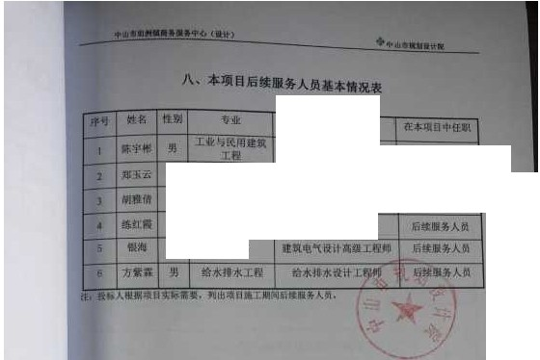
顺
辰人员
后着人晨邱畿人员

 |  | 重氧健钩上＇霾障
女 | 艺术橇计 | 扈氧孛工霪舞
女 | 逾筑孛 | 霆填舞
女 | 城市最烛 | 董燠牟高缴工赠彝
攫 爆 l 男 | 自动化


..

